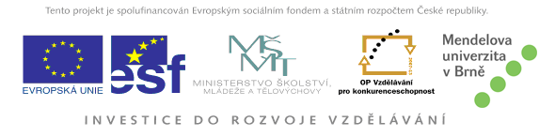

Ústav ochrany lesů a myslivosti (LDF) Mendelovy univerzity v Brně

ve spolupráci s Ústavem systémové biologie a ekologie AV ČR

zve na kurz z cyklu „Pokroky v biotechnologiích a jejich aplikace v ČR“

Pěstování jedlých a léčivých hub
(13.-17. 9. 2010)

Učebna B22 ve 3. podlaží budovy B Mendelovy univerzity v Brně, Zemědělská 3, Brno

Ing. Ivan Jablonský, CSc.

pondělí 13.9.2010, 9.00 hod.

1) Situace ve světové produkci hub
2) Fyziologie hub

úterý 14.9.2010, 9.00 hod.

- Význam hub ve výživě člověka
- Pěstování žampiónů

středa 15.9.2010, 9.00 hod.

1) Pěstování hlívy
2) Šitake
3) Pěstování dalších druhů jedlých hub

čtvrtek 16.9.2010, 9.00 hod.

1) Seznámení s pěstováním hub v praxi

pátek 17.9.2010, 9.00 hod.

- Mykorhizní a obtížně pěstovatelné houby
- Sklizeň, skladování a zpracování hub

Kontakt
T.Majek@seznam.cz
Ing. Tomáš Májek

Účast na přednášce je bezplatná. Vzhledem k omezené kapacitě místnosti žádáme zájemce, aby se registrovali zasláním přiloženého formuláře na adresu rekova@mendelu.cz

Přednáška je součástí projektu „Další odborné vzdělávání jako cesta ke zkvalitnění personálního zabezpečení pracovníků pro biotechnologický výzkum a vývoj“ (CZ.1.07/2.3.00/09.0037) spolufinancovaného Evropským sociálním fondem a státním rozpočtem České republiky

